2020-2021
Activité expérimentale – Intensité sonore
Niveau (Thèmes) | Terminale Spécialité Physique-Chimie
Introduction | Cette activité expérimentale « à la maison » consiste à étudier la variation d’intensité sonore selon divers facteurs.
Type d’activité | Activité expérimentale à la maison
Compétences  disciplinaires | S’approprier (représenter une situation par un schéma) ; Analyser (choisir, élaborer, justifier un protocole expérimental) ; Valider (identifier les sources d’erreur, généraliser un résultat obtenu et conclure) ; Réaliser (mettre en œuvre les étapes d’une démarche, utiliser des outils numériques, mesurer une grandeur)
CRCN  Compétences Numériques | 2. Communication et collaboration (travail en groupe) – transferts vers un autre lycée des synthèses orales  3. Création de contenus (rédaction d’un compte-rendu numérique et collaboratif)  5. Environnement numérique (éditeur collaboratif, ENT, Moodle intégré)
Notions et contenus du programme | Intensité sonore, niveau d’intensité sonore, atténuation.
Objectif(s) pédagogique(s) | Illustrer l’atténuation géométrique et l’atténuation par absorption
Objectifs disciplinaires et/ou transversaux | Disciplinaires : Mesure d’intensité sonore, calcul d’atténuation.  Transversaux : Communiquer (rédiger un compte-rendu écrit, présenter une synthèse orale)
Description succincte de l’activité | Séance à la maison. Les élèves disposent d’un texte déposé sur le Moodle de l’établissement et ont eu à rechercher du matériel dans le week-end précédent. Ils restent avec leur enseignant sur la classeducned pendant les deux heures de la séance.  Cette activité consiste à mesurer le niveau sonore reçu par le détecteur du smartphone grâce à l’application phyphox. Chaque groupe d’élèves teste un paramètre différent, l’ensemble est doublé, soit quatre groupes fois deux étudiant la distance à la source, l’angle de réception, le matériau placé sur le parcours, l’épaisseur d’un même matériau sur le parcours.  A l’issue de cette séance un compte-rendu numérique doit avoir été déposé, puis en dehors de la séance une synthèse orale est envoyée à des élèves d’un lycée de l’Académie pour évaluation. Ces autres élèves effectueront le même travail.
Découpage temporel de la séquence | Première phase : introduction de l’activité sur la classeducned  Seconde phase : les élèves sont placés par groupe sur la classeducned et doivent proposer un protocole sur un padlet ; l’enseignant est appelé dans les salles ou répond directement sur le padlet  Troisième phase : les élèves, individuellement à la maison, réalise l’expérience en utilisant l’application phyphox et une source de son + leur smartphone en tant que détecteur ; ils postent une photographie de leur expérience ainsi que leurs observations sur le padlet ; l’enseignant intervient pour rectifier ou guider.  Quatrième phase : les élèves rédigent par groupe le compte-rendu numérique avec le support de leur choix et le déposent sur le padlet.  Cinquième phase : les élèves enregistrent une synthèse orale individuellement et l’envoie dans un autre lycée par le biais de l’enseignante de cet autre lycée.  Sixième phase : les élèves receveurs de la synthèse évaluent avec une grille fondée sur les exigences du Grand Oral.
Prérequis | Notions d’intensité sonore et de niveau sonore vues en première enseignement scientifique
Outils numériques utilisés/Matériel | Deux smartphones : un comme émetteur et un autre comme récepteur  Applications phyphox et le dicataphone des smartphones  ENT / Moodle / Padlet / Vocaroo
Gestion du groupe Durée estimée | 2 heures pour la partie pratique complète (compte-rendu inclus)  1 heure environ pour la partie liée à l’oral (enregistrement puis évaluation d’un tiers)

Énoncé à destination des élèves

Ch12 – TP 13 – L’intensité sonore
Objectifs : illustrer l’atténuation géométrique et l’atténuation par absorption

Compétences évaluées : S’approprier (App7 représenter une situation par un schéma) ; Analyser (Ana2 choisir, élaborer, justifier un protocole expérimental) ; Valider (Val2 identifier les sources d’erreur, Val 4 généraliser un résultat obtenu et conclure) ; Réaliser (Rea1 mettre en œuvre les étapes d’une démarche, Rea4 utiliser des outils numériques, Rea7 mesurer une grandeur) ; Communiquer (Com7 choisir un mode de représentation adapté) ; S’investir (Sinv5 être capable de travailler en groupe, Sinv7 être impliqué dans le projet).

Soyez attentifs aux compétences évaluées …
Le compte-rendu collaboratif par groupe se fera à cette page https://padlet.com/audeclaret38/TP13
J’ai indiqué vos initiales et les groupes correspondent à ceux de la classe entière. Si un changement doit se produire, il faut changer les initiales et me prévenir.

Une devise en recherche : « toutes choses étant égales par ailleurs»

Question posée : un jeune adulte souhaite créer une pièce dans le sous-sol de la maison de ses parents pour son groupe de rock, quelle solution envisager (géométrie, emplacement des instruments, choix des matériaux qui recouvrent les murs) ?

Document 1 – Propagation d’un son
Le son est une onde mécanique qui se propage dans un milieu matériel par compression décompression de couches d’air par exemple.
On définit ainsi la puissance P émise par la source, se répartissant sur toute la surface d’une sphère centrée sur cette source.

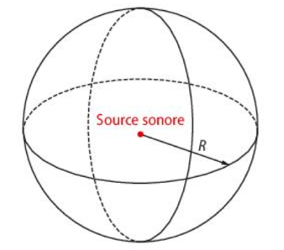

Document 2 – Grandeurs en acoustique
Intensité sonore I
C’est la puissance sonore P reçue en un point S de la surface définie par la sphère centrée sur la source, par unité de cette surface. Ainsi $I=\frac{P}{S}=\frac{P}{4πR^{2}}$ en W.m⁻²

Niveau d’intensité sonore L
Il est lié à l’intensité sonore, s’exprime en décibel dB : $L=10.log\left(\frac{I}{I_{0}}\right)$
Réciproquement $I=I_{0}.{10}^{L/10}$ avec I₀ = 1,0.10⁻¹² W.m⁻²

Atténuation
Dès qu’on s’éloigne de la source ou que des obstacles sont présents, l’intensité sonore diminue.
On définit l’atténuation sonore par $A=L_{i}-L_{f}=10.log\frac{I_{i}}{I_{f}}$
où I_{i} et L_{i} concernent intensité et niveau sonore de la première mesure et I_{f} et L_{f} de la seconde.
S’il s’agit d’évaluer l’atténuation par transmission alors il faut prendre en compte une première mesure sans obstacle, et la seconde avec obstacle.

Consignes

A faire avant lundi matin 8h30
- Se connecter en visioconférence à https://lycee.cned.fr/cv/279273/119 , si jamais cela ne fonctionnait pas, je renverrai un lien zoom dès que vous me l’aurez signalé, par message à tous sur l’ENT
- Télécharger sur votre téléphone portable l’application phyphox
- Ouvrir l’application, le module « Intensité sonore » dans « Acoustique »
- Ouvrir l’onglet étalonnage et régler à 0 dB avec le bruit environnant
- Revenir sur l’onglet « Intensité » et faire un test en émettant un son et en appuyant en haut à droite sur la flèche puis pause quand vous souhaitez acquérir
- Rechercher le matériel de base utile au TP :
  - repérer le microphone de votre téléphone portable,
  - choisir un objet assez petit qui émet un son en continu comme un réveil, un téléphone fixe (émet un « la »), un buzzer dans des jouets d’enfant, un autre téléphone portable (ou prendre son téléphone pour émettre le son – possible sur la même application « générateur de son » - et une tablette pour le réceptionner),
  - Placer cet objet dans une boîte qui absorbe les sons extérieurs
J’ai pour ma part construit une enceinte avec des briques de yoga, ma source est à l’intérieur
micro
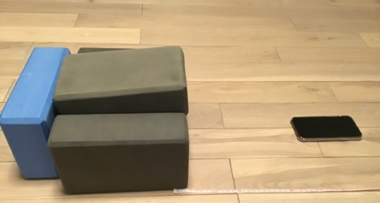

A faire à partir de 8h30 juste après ma présentation du TP, en groupe
- Proposer un protocole (liste du matériel, schéma simplifié, texte descriptif) sur votre colonne du Padlet – Je regarde en temps réel et je peux mettre des commentaires dessous ou vous rejoindre dans votre salle de conférence.
- Attendre mon aval pour améliorer le protocole
- Réaliser votre expérience
- Créer votre compte-rendu par groupe pour 10h15 :
  - Vous pouvez utiliser les outils que vous le souhaitez mais je vous propose d’aller dans l’ENT, rubrique « TP 13 – Intensité sonore » < « Dossiers partagés » < « TP 13 … » puis de créer un document collaboratif Word dans Microsoft Office Online (proposé en haut à droite), dans le nom mettez vos initiales.
Pour la rubrique : aller dans Établissement<Formations proposées<Section d’enseignement Générale et Technologique<TP Intensité sonore … (tout en bas) – Mettre dans vos favoris pour retrouver plus facilement
  - Dans le CR, reprenez les parties habituelles : hypothèse(s) – protocole expérimental (affinez celui de départ) – observations/mesures – interprétation de votre expérience – conclusion de votre expérience en indiquant les limites (selon la manière dont se sont déroulées vos expériences et les erreurs de mesure listées) – conclusion générale pour répondre à la question posée à partir de TOUTES les expériences.
  - Une fois le CR fini le déposer sur le Padlet

Après les deux heures de TP
- A l’issue de ce TP, pour le 25 janvier, vous allez devoir synthétiser toutes les expériences à l’oral pour répondre à la question de départ et déposer votre fichier sur l’ENT dans la rubrique précédente (précisez vos initiales dans le titre pour qu’on vous retrouve plus tard) – Pour se faire c’est une collègue d’un autre établissement qui a préparé les consignes, elle figure sur l’ENT et vous devrez aussi lui envoyer votre travail (ce sont ses élèves qui vous évalueront).

Fiche à destination des enseignants

En amont :
- Préparer les élèves en leur présentant la séance et le lien (ici la classeducned), les ressources qui seront nécessaires (Texte sur l’ENT du lycée + sur le Moodle du lycée).
- Présenter succinctement l’expérience en demandant de rechercher un émetteur de son ou de se procurer pour la séance deux smartphones (ou une tablette et un smartphone) ; une boite pour isoler l’émetteur, des plaques de matériaux différents.
- Demander aux élèves de télécharger l’application phyphox.
- Créer le mur collaboratif, une colonne par groupe d’élèves, indiquer déjà les initiales des élèves et le test qu’ils auront à effectuer.

Pendant la séance :
- Laisser un temps de lecture et s’assurer de la bonne compréhension.
- Guider les élèves vers le mur collaboratif qui sera utilisé, et s’assurer qu’ils ont tous accès.
- Placer les élèves dans des salles.
- Leur demander de proposer un protocole sur le mur collaboratif et d’attendre l’approbation du professeur pour poursuivre / En parallèle, le professeur garde un œil sur le padlet et en même temps se rend dans les salles des groupes pour vérifier et répondre aux questions.
- Lorsque les élèves réalisent l’expérience vérifier ce qui est écrit au fur et à mesure, si nécessaire se rendre dans les salles pour ajuster.
- Vérifier l’avancement grâce au mur collaboratif.

Après la séance :
- Une semaine est laissée aux élèves pour déposer le compte-rendu collaboratif (mais tous ont terminé dans la journée).
- Trois semaines sont laissées pour enregistrer la synthèse orale.
Partie non terminée en attente du second professeur pour le retour, décalage dans la progression

Retour d’expérience :

Les plus-value pédagogiques (enseignants/élèves) :
Gain d’autonomie
Utilisation d’outils numériques divers et de plateformes collaboratives
Rompre l’isolement par le travail de groupe à distance
Une utilisation de la visioconférence originale et interactive

Les freins :
Respect des normes RGPD difficile : trouver les bons supports, utilisation de Padlet (s’assurer que les élèves n’indiquent pas leurs noms)
Tentative d’utiliser l’ENT collaborative mais dossier effacé, disparu dans la semaine
Difficulté d’aider les élèves à distance, de comprendre pourquoi telle expérience n’a pas bien fonctionné
Une élève était en zone blanche et n’a pu participer !
Pour l’enseignant : difficulté d’être présent partout et pour chaque groupe pendant les deux heures

Les leviers :
La motivation de reproduire une expérience à la maison et d’avoir chaque groupe quelque chose de différent à tester.
L’utilisation de capteurs de leur smartphone et leur maitrise numérique.

Les pistes pour aller plus loin ou généraliser la démarche :
Il faudrait disposer d’une plateforme RGPD unique et fiable car ici quatre supports ont été utilisés (ENT, Moodle, Padlet, Vocaroo).

Production d’élèves :
TP 13 : L’intensité sonore

Objectif : illustrer l’atténuation géométrique et l’atténuation par l’absorption

Sujet d’étude : l’influence de l’angle entre la normale à la source et la normale au récepteur

Hypothèses : Nous pensons que l’angle n’a pas d’influence sur l’intensité sonore car le son est une onde qui se propage dans le milieu matériel de manière uniforme, peu importe l’angle.

Protocole :
*Matériel :
Une source sonore
Un récepteur
Une règle graduée
Un rapporteur

*Protocole :
1. Étalonner le récepteur
2. Placer la source sonore à une distance connue du récepteur à un angle de 0°
3. Mesurer l’intensité
4. Sans changer la distance, placer le récepteur à un angle de 45° et mesurer l’intensité
5. Répéter l’opération pour des angles de 70°, 90°, -45°, -70° et -90°

Observations :
->Pour une distance entre le récepteur et la source L=1.0m et une source de sonnerie de téléphone
Angle (en °) | 0 | -90 | -70 | -45 | 45 | 70 | 90
Intensité sonore (dB) | 43 | 43 | 42 | 43 | 43.5 | 43 | 42.5

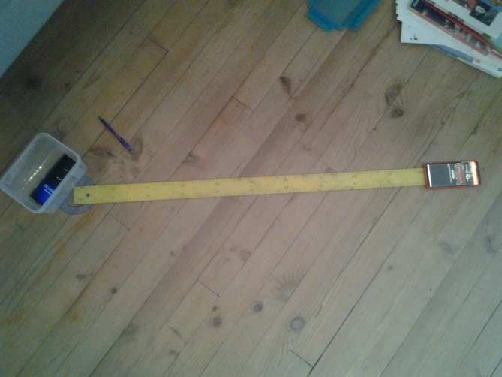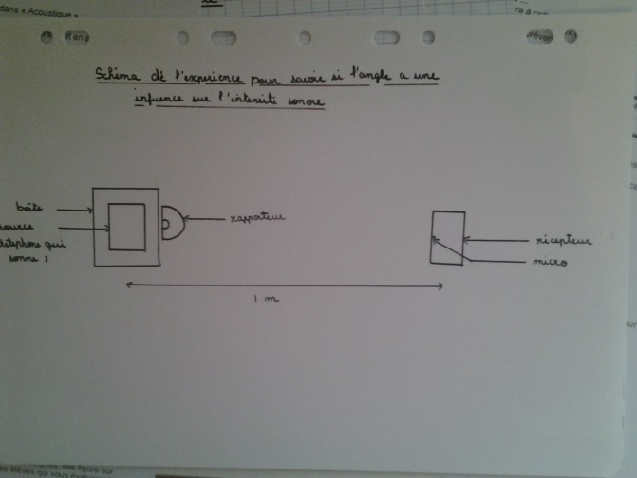
Nous observons que l’intensité sonore varie très faiblement en fonction de l’angle entre la normale à la source et la normale au récepteur.

Conclusion :
L’angle entre la normale à la source et la normale au récepteur n’a pas d’influence sur l’intensité sonore. Le futur groupe de rock peut donc disposer ses instruments comme le permet la disposition de la salle le permet ou selon leurs préférences.

Sources d’erreurs :
*bruit ambiant
*étalonnage du récepteur
*lecture hasardeuse de l’intensité
*angle entre le récepteur et la source
*distance entre le récepteur et la source
*nature de la source
Conclusion des autres groupes :
*Pour l’influence de la distance à la source :
On constate que plus la distance est grande entre la source et le récepteur, plus l’intensité sonore est faible.

10 cm : 29 dB/ 20 cm : 23 dB/ 30 cm : 20 dB/ 40 cm : 13 dB/ 50 cm : 12 dB/ 60 cm : 10 dB
*Pour l’influence de l’épaisseur des matériaux :
L'épaisseur du matériau a une influence sur l'absorption de l'intensité sonore, plus le matériau est épais, plus l'intensité sonore est absorbée et donc moins le son est émis.

Conclusion générale :
Pour avoir la meilleure pièce insonorisée possible, certains critères doivent être respectés. En effet, une salle parfaite aurait comme dimension rectangulaire (bien qu’elle puisse être de toutes les formes possibles comme l’angle n’a pas d’incidence) : d’une longueur de 6m et d’une largeur de 4m afin d’avoir une place suffisante pour tous les instruments. Toutefois, il faudrait que les instruments se situent la plus loin possible de la porte car plus la distance est grande, plus l’intensité sonore est faible : il est donc nécessaire de mettre les instruments les plus bruyants à l’arrière. Cela vaudrait mieux pour la tranquillité des habitants de la maison. Enfin, il est nécessaire d’avoir une pièce bien isolée et des murs faits en matériaux insonorisant, ainsi que d’installer une double porte à un intervalle de 30cm. Pour cela, les matériaux les plus intéressants sont au choix :
* La fibre de verre faiblement compactée (offre une absorption efficace du son)
*La laine de verre (moins efficace mais plus courant et moins cher)

